R(

重邮巡查制图接口文档

## 1.1 TCP连接

通过TCP连接实现与接口服务程序的通信（服务程序需要软件狗才能正常工作）。TCP工作协议要求参见本文档。主要功能如下：

1. 登录；
2. 心跳保持；
3. 获取列表；
4. 实时抓图；
5. 注销；

## 1.2网络数据包基本格式

本协议规定是绿色协议格式:

Data

DataType

ProtocolVer

CmdLen

SubID

DeviceID

CmdLen：4字节，表示数据包的长度（以双字记数），如数据包长为64字节（含CmdLen）,则CmdLen的取值为16。

DeviceID：1个字节,必须填2；

**SubID: 1个字节,默认为0，必须填8；**

ProtocolVer：1字节，协议版本号,目前固定为0x09

DataType: 1字节，指明Data字段的类型,目前暂时取”0”

Data:不定长（为四的整数倍个字节）,其格式为：

|  |  |
| --- | --- |
| CommandID | Information |

CommandID:一个双字，命令标识，指明命令含义

Information:不定长，命令包数据

在代码中定义结构体边界对齐方式为：

#pragma pack(1)

# 2.协议定义

## 2.1登录注销及心跳

注：以下协议中蓝色字体部分为格式及含义说明

|  |  |  |  |  |
| --- | --- | --- | --- | --- |
| 命令名称 | 命令标志CommandID | 命令格式(Information) | 命令格式数据类型说明 | 备注 |
| 登录请求  ->  （发） | 0x90000000 | **JF_RegisterData** | **JF_RegisterData见3结构定义** |  |
| 登录反馈  <-（收） | 0x90000001 | Ret  lev  Right  Externd | Ret: int见4代码定义  Lev : int 权限级别  Right: char* 权限  Externd：char* 列表  Right格式：（可忽略）  权限名称\r\n  权限名称\r\n  权限名称\r\n  权限名称\r\n  Externd 格式：  Uri 别名 type online isReg\r\n  Uri 别名 type online isReg \r\n  Uri 别名 type online isReg\r\n  Uri 别名 type online isReg \r\n  Type:类型  Online：是否登录抓图服务器（可忽略）  isReg：注册巡查平台是否注册成功 | 登录返回，客户端成功登录返回Ret 、lev、Right、Externd，其它则只返回Ret、Lev、Right: char*权限  Externd 、如非客户端登录或者客户  端登录失败 |
| 注销  -> | 0x90000002 | uri | char uri[65]; //平台域名 | 表示设备已经退出或关闭 |
| 心跳命令  -> | 0x90000004 |  |  | 设备发向中心的心跳命令随机50-100s发送一次，（所有设备都需没15-30S发送一次假心跳发送内容直接为“Hello”，不需带任何协议头） |
| 心跳响应  <- | 0x90000005 |  |  |  |

## 2. 2实时获取

|  |  |  |  |  |  |
| --- | --- | --- | --- | --- | --- |
| 命令名称 | 命令标志CommandID | 命令格式(Information) | 命令格式数据类型说明 | 备注 | |
| 获取列表  -> | 0x90000028 | Desturi  type | Desturi:char[65] SIP巡查平台域名  Type:DWORD  Type值：  0-设备列表，  1-客户端类型  2-流媒体 |  | |
| 返回列表  <- | 0x90000029 | Srcuri  type  Structnum  listinfo | Srcuri： char[65] SIP巡查平台域名  Type:DWORD 列表类型  Structnum:int 结构数目0-表示没有或失败  Listinfo: Char* 列表  Type值：   1. 巡查设备设备列表 2. 客户端类型 3. 流媒体   Listinfo格式一：  **JF_ListInfo见3结构定义**  Listinfo格式二：  Uri **别名 type online isReg\r\n**  Uri **别名 type online isReg \r\n**  Uri **别名 type online isReg\r\n**  Uri **别名 type online isReg \r\n** | 返回列表时，如Type类型为0则Listinfo采用格式二，格式二中各字段代表的值与登录返回列表中保持一致，如Type类型为1或者2则Listinfo采用格式一**（JF_ListInfo）** |
| 获取通道标签  -> | 0x9000002C | Desturi  Userid | Desturi:char[65] SIP巡查平台域名  Userid:char[65]设备ID |  |
| 返回通道标签 | 0x9000002D | Srcuri  Userid  Channum  Channame | Srcuri： char[65] SIP巡查平台域名  Userid:char[65]设备ID  Channum:int 通道数目0-表示没有或失败  Channame[channum][32]通道标签 |  |
| 抓图命令  -> | 0x9000003D | Srcuri  LmtNum  chan | DWORD Sock//客户端的Sock，此字段仅在抓图服务器向连接模块发送请求时使用，客户端向抓图服务器发送请求时不添加该字段  Srcuri:char[65] SIP巡查平台域名  LmtNum: char[65];//流媒体设备序列号  Chan:int通道号，从0开始 |  |
| 抓图返回<- | 0x9000003E | Srcuri  LmtNum  Chan  Ret  Len  Data | DWORD Sock//客户端的Sock，此字段仅在抓图服务器向连接模块发送请求时使用，客户端向抓图服务器发送请求时不添加该字段  Srcuri:char[65] SIP巡查平台域名  LmtNum: char[65];//流媒体设备序列号  Chan :int 通道号，从0开始  Ret 错误代号见定义3  Len int图片流实际长度  Data char[] 图片流（格式为bmp） |  |

## 3.结构定义

## 3.1 写入数据库的结构体

**以下结构体中的数据，指令服务器需写入数据库。**

### 3.1.0 JF_RegisterData

Typedef struct JF_RegisterData //注册数据包

{

char Sipuri[65];//SIP用域名，转发在域名第一个节点后加上“zf“字符串，客户端用账号

char Pswd[25];//SIP，转发用MD5，客户端用密码

char Sipname[65];//用别名、用户名

char DogNum[19];//软件狗序列号

char Sip_version[255];//版本信息/客户端版本号

char Database_version[20];//数据库版本信息

} JF_RegisterData;

### 3.2.2 JF_ ListInfo

Typedef struct JF_ ListInfo //设备列表结构体

{

char DeviceTypeId[4]；//设备类型，各数值对应的类型与巡查数据库中的“usertypeinfo”定义保持一致

char UserId[65];//设备ID

char LmtNum[65];//流媒体设备序列号

char username[65];//用户名；

char isOnline[2];//0 不再线；1 在线；

char userip_out[17];//外网IP；

char userip_in[17];//内网IP；

char userport_out[7];//外网端口；

char userport_int[7];//内网端口；

int channelNum;// 通道数

}

# 4错误代号定义

|  |  |
| --- | --- |
| #Define 0x0000 | OK |
| #Define 0x0001 | 有密码错 |
| #Define 0x0002 | 无账号 |
| #Define 0x0003 | 账号已存在 |
| #Define 0x0004 | 协议错误 |
| #Define 0x0005 | 此设备不在线 |
| #Define 0x0006 | SDK函数失败 |
| #Define 0x0007 | 操作异常 |
| #Define 0x0008 | 操作超时 |
| #Define 0x0009 | 操作数据库失败 |
| #Define 0x0010 | 未知 |
| #Define 0x0011 | 图片或者声音文件不存在 |

我们理解的业务流程：

1. **和服务端建立socket链接，并登陆；**
2. **获取列表和通道标签；**
3. **根据列表和通道标签，获取当前设备状态；**
4. **对在线设备抓取图片；**
5. **进行我们的业务流程（数人头等工作）；**
6. **GOTO 2;**

**同时需要注意：每隔一段时间发送心跳包。**

**可否提供部分示例代码，便于我们调试?**

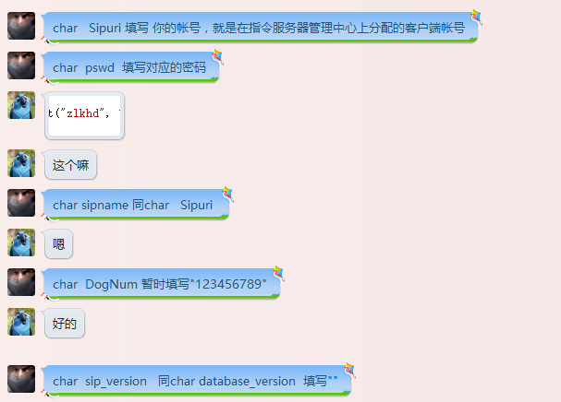

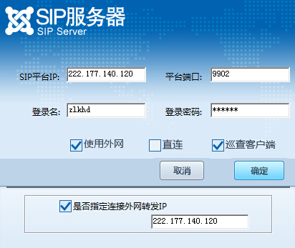

**密码：123456**